Татарстан Республикасы Баулы муниципаль районы
муниципаль бюджет гомуми белем учреждениесе
«Ю.А.Гагарин исемендәге өченче санлы урта гомуми белем мәктәбе»

« Истә калсын, истәлеккә калсын...»

Эшне башкарды: 5нче сыйныф
укучысы Ямалеева Азиза.
Җитәкчесе: Кыямова Алия Муллахмәт кызы,
1 нче квалификацион категорияле
татар теле һәм әдәбияты укытучысы

Баулы, 2026

Эчтәлек

1. Кереш. Сугыш...Нинди дәһшәтле, куркыныч сүз!......................... 3-4 бит
2.Төп өлеш.
Гыйбрәтле язмышларны, ачы сабакларны кешелек дөньясы онытырга
тиеш түгел. ....................... ........................................................ ……….5-7 бит
3. Йомгаклау . ........................................................ .......... 8-9 бит
4. Кулланылган әдәбият..................................................................... 10 бит
5.Кушымта............................................................................................ 11-13 бит

1. Кереш. Сугыш...Нинди дәһшәтле, куркыныч сүз!

Сугыш... Нинди шомлы һәм авыр сүз бу! Ул ничә миллион кешенең гомерен өзгән, күпме баланы ятим иткән, аналарны тол калдырган.
Сугыш... Меңәрләгән шәһәрләрне җимергән, җир йөзендә гөрләп торган авылларны юкка чыгарган, шау чәчәккә күмелгән бакчалар янып, көлгә әйләнгән.
Мин үзем дә, әти-әнием дә сугыш чорын күрмәдек. Бу канкойгыч сугыш турында ишетеп кенә беләбез. Сугыш дип әйтүгә, минем күз алдыма җимерелгән йортлар, актарылып беткән болыннар, ятим балалар килеп баса. Сугыш бик күп гаиләләргә кайгы, ачы күз яшьләре китерә. Я ире, я уллары, я әтиләре Ватан өчен яу кырларында мәңгегә ятып кала. Ачлыктан тилмереп үлүчеләр дә күп була сугыш елларында. Шулай ук фашист концлагерьларында һәлак булучыларның саны да исәпсез. Рәхимсез сугыш илебез халкына әйтеп бетергесез кайгы-хәсрәт китерә. Шуңа күрә без бу турыда онытмаска, сафлары сирәгәя барган сугыш ветераннарын, тыл батырларын хөрмәт итәргә, зурларга, батырлыкларын киләчәк буыннарга тапшырырга тиешбез.
Безнең туган авылыбыз халкы да бу кайгы-хәсрәттән читтә кала алмаган. Йөзләгән ир-егетләрен дәһшәтле сугышка озаткан. Аларның күбесе туган нигезләренә әйләнеп кайта алмаган. Шул елларда авыл халкы ниләр кичерде икән? Менә шушы сораулар безне һәрвакыт уйланырга мәҗбүр итә. Шуңа күрә без истәлекләр тупларга уйладык.
Эзләнү - тикшеренү эшемне дә менә шушы күзлектән чыгып яздым.
Бик күп сулар аккан, бик күп кышлар - җәйләр узган, без халкыбызның тарихын, үткәнен онытырга хаклы түгелбез.
Эзләнү - тикшеренү эшемнең максаты:
- Сугыш чоры балаларының язмышы белән танышу, бабамның язмышы турында күбрәк материал туплау.

Бурычлары:
1. Материал җыйнауның әһәмиятен аңлату .Әти-әниләрне дә бу эшкә тарту.
2. Сугыш чоры баласы – Гәрәев Сөләйман Мөхәммәтгәрәй улының язмышы белән бәйле материаллар туплау;
3. Исергәп авылы тарихыннан кирәкле мәгълүматларны алу;
4.Сораштырулар үткәрү , истәлекләрне туплау, мәгънәсенә төшенү.

2.Төп өлеш.
Эшне башкарып чыгарга миңа әнием, бабамның балалары, Исергәп авылында яшәүче кешеләр ярдәм итте. Без китапханәдән китаплар алып укыдык,архив материаллары белән таныштык. Хәзерге вакытта төп йортта яшәгән улы Айрат абый белән якыннан аралаштык, кайбер вакыйгаларга ачыклык керттек.
Минем карт бабам Гәрәев Сөләйман Мөхәммәтгәрәй улы турында сөйлисем килә . Үземнең аны күргәнем булмаса да, бабам сөйләве буенча мин аны киң җилкәле, кап-кара чәчле, алыптай баһадир итеп күз алдына китерәм.
Ничек инде Сөләйман бабам баһадир булмасын ди?! Безнең бүгенге тыныч тормышыбыз хакына сугышның башыннан ахырына кадәр данлы юл үткән ул.
Минем карт бабам Гәрәев Сөләйман Мөхәммәтгәрәй улы 1921 нче елның 8 нче февралендә Баулы районы Исергәп авылында дөньяга килә.
Кечкенә чактан карт бабам атлар яраткан , мәктәпне бетергәннән соң “Урал”колхозында ат караучы булып эшли. 18 яше тулгач, 1939 нчы елда аны Армия сафларына алалар. Ике ел дәвамында Ватан алдындагы бурычын үтәп ,туган авылына , туган нигезенә ата-анасы янына зур хыяллар белән кайта ул. Ләкин аның хыяллары челпәрәмә килә, күп тә үтми , сугыш башлануы турында хәбәр итәләр. Сугыш башланганда аңа нибары 20 яшь
була. Сугыш чорына яшьлеге туры килгән карт бабам тырыш, булдыклы, кешелекле, авырлыклар алдында каушап калмый торган олы йөрәкле, киң күңелле, сабыр һәм шул ук вакытта гади һәм тыйнак кеше булып кала алган. Бабам үз теләге белән сугышка китә, ул анда пехотачы була. Иптәшләре аны яратып “Татарин” дип йөртәләр. Сугышта ул 14 тапкыр яралана.
Яшәү дәверендә адәм баласы ниләр генә күрми! Бабамны да язмыш төрле яклап сыный. Смоленск астында чираттагы һөҗүмгә кергәндә , бер мең солдат арасыннан аның бер үзен исән килеш табалар.Ул бик каты яраланган була.Беренче тапкыр яраланганда ук ул уң күзен югалта. Ярым үле килеш аны хәрби госпитальгә алып кайталар. Анда аңа катлаулы операция ясыйлар, ләкин күзен саклап кала алмыйлар,аның урынына пыяла күз куялар. Аны туган авылына кайтарып җибәрәләр. Авылда да ул кул кушырып утырмаган, авыр ирләр хезмәте башкарган. Нәкъ менә шушы вакытта сабыр, тыйнак, эш сөючән кыз- Зәйнәб белән таныша.Бер-берсенә вәгъдәләр бирешкәннән соң , тынгысыз авыл егете , сугышка кабат алуларын сорап военкоматка китә. Чираттагы чолганышта калганда пуля кул чугын үтәли тишеп чыга, калак сөягендә снаряд кыйпылчыклары кала.Ләкин бу яраларга операция ясарга ярамый. Аркасында күп санлы яра эзләре, җөйләр кала. Һава торышы бозылганда, алар һәрвакыт үзләрен сиздереп торалар.
Сугыштан исән-имин кайтып җиткәч, 1946 нчы елда әбием Шәмсетдинова Зәйнәбкә өйләнеп , бик матур тормыш иткәннәр . Алар бик бәхетле пар булып 49 ел яшиләр. Өч кыз, алты малай тәрбияләп үстерәләр.
Сугыштан исән-сау әйләнеп кайтканнан соң ул тыныч тормышта да сынатмый, бик күп корбаннар бәрабәренә яуланган тормышның кадерен белеп яши.
Улы Айрат без аларда булганда болай диде: “Әти сугыш турында булган киноларны карый алмый иде , күз яшьләренә тыгылып, елап икенче бүлмәгә чыгып китә торган иде”.
Сугышта күрсәткән батырлыклары өчен аны орден һәм медальләр белән бүләклиләр. Аның ике Кызыл Йолдыз ордены, Берлинны алган өчен, Варшаваны азат иткән өчен орденнары бар. Без бабамнан калган медальләрне аның төсе итеп саклыйбыз. Җиңү көнендә “Үлемсез полк” барганда мин бабамның сурәтен горур күтәреп бардым.
Бабам 1997 нче елның 10 нчы февралендә вафат булды. Бабамның февраль аенда гүр иясе булуына 19 ел үтүенә карамастан, батырлыгын, тиңдәшсез хезмәтен балалары, оныклары онытмый. Тар каберең киң, авыр туфрагың җиңел, безнең өчен күңелең тыныч булсын, бабам.
Без әле бу материаллар белән генә чикләнеп калмабыз , эшне ахырына җиткерергә тырышырбыз. Өйнең ярты өлеше 1951 нче елда яна , шуңа күрә барлык материаллар белән таныша алмадык (җыен куелган хатлары, күп фотографияләре янып бетә).

3. Йомгаклау.
Сугыш инде күптән бетте… Окоплар инде җир белән тигезләнделәр, аларны яшел чирәм каплап китте, фронт юллары урынында яңа шәһәрләр һәм авыллар барлыкка килде, блиндажлар чәчәкләр белән капланды. Тик сугыш хатирәләре онытылмыйлар.
Без - бәхетле буын. Чөнки безгә сугыш дигән явызлыкны күрергә туры килмәде һәм килмәсен дә. Шуңа да без бәхетле! Әгәр без тыныч, матур өйләрдә, тату гаиләдә яшибез, иркен мәктәпләрдә укыйбыз икән, белегез - бу җирдә безнең матур яшәвебез өчен меңләгән солдатның каны, әбиләребезнең ачы тире түгелгән.
Без, бүгенге көн балалары, бүгенге матур тормышта, тыныч күк астында, әти- әниләребезнең җылы кочагында гомер кичерәбез. Безнең балачак - бәхетле балачак.
Бу тынычлыкны яулап алып биргән ветераннарга, сугыш чоры балаларына, тыл ветераннарына безнең рәхмәтебез чиксез. Сезнең батыр хезмәтегезне һичкайчан онытмабыз. Сезгә лаеклы алмаш булып үсәрбез.
Минем сайлап алган темамның актуальлеге шик тудырмый. Бүгенге көндә гаиләнең тарихын өйрәнү проблемасы иң мөһим проблемаларның берсе булып тора.
Эшемне истәлекле фотографияләр белән тулыландырып, папка итеп ясап , Баулы шәһәрендәге “Туган якны өйрәнү музее”на тапшырдым.
Мин куйган максатыма ирештем дип уйлыйм, чөнки бабамның язмышы белән бәйле бик күп вакыйгаларга ачыклык керттем, сораштырулар үткәрдем, күп истәлекләр тупладым.

Кулланылган әдәбият:
1.Звон меча и молота. Книга справочник о ветеранах Великой Отечественной войны и труда НГДУ “ Бавлынефть»
2. Звон меча и молота-2. Книга справочник о фронтовиках и ветеранах- участниках Великой Отечественной войны Бавлинского района Республики Татарстан.
3.Они вернулись с Победой. Алькеевский и Бавлинские районы Республики Татарстан.- Казань : «Книга памяти», 2007.
4.Хәтер китабы- Издательство книга памяти -1994.
5. Гаилә архивындагы фотолар.

Кушымта
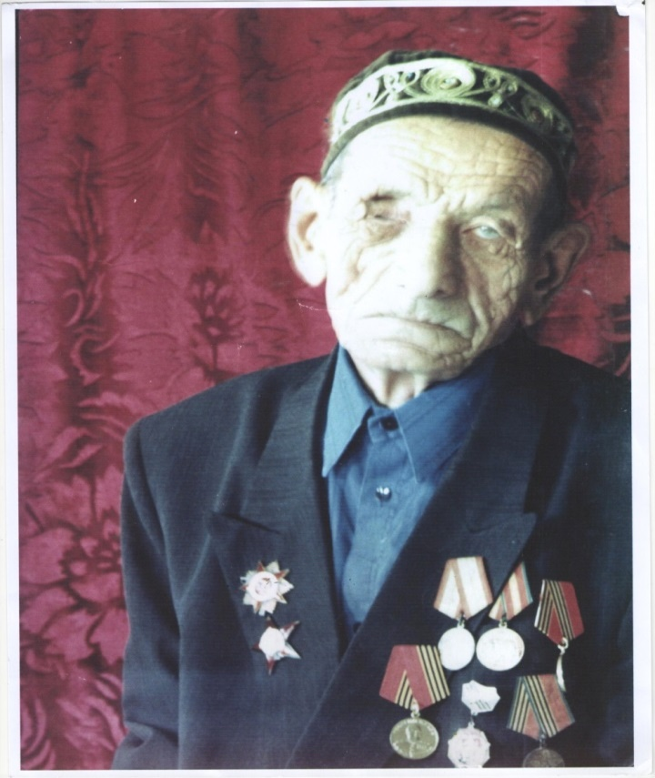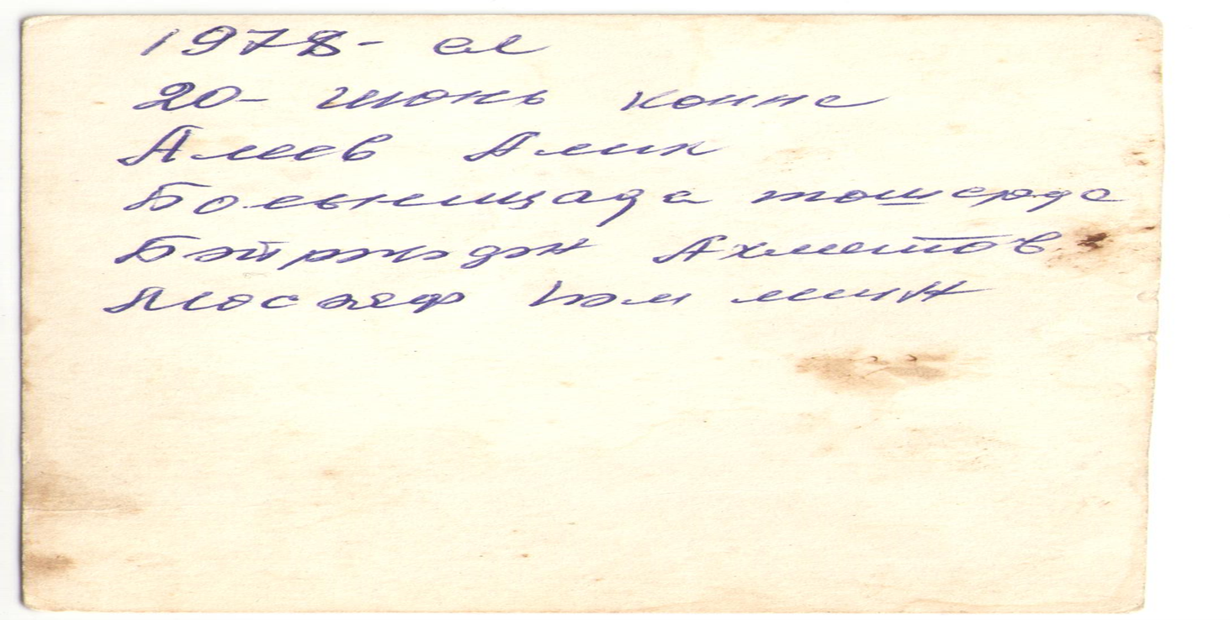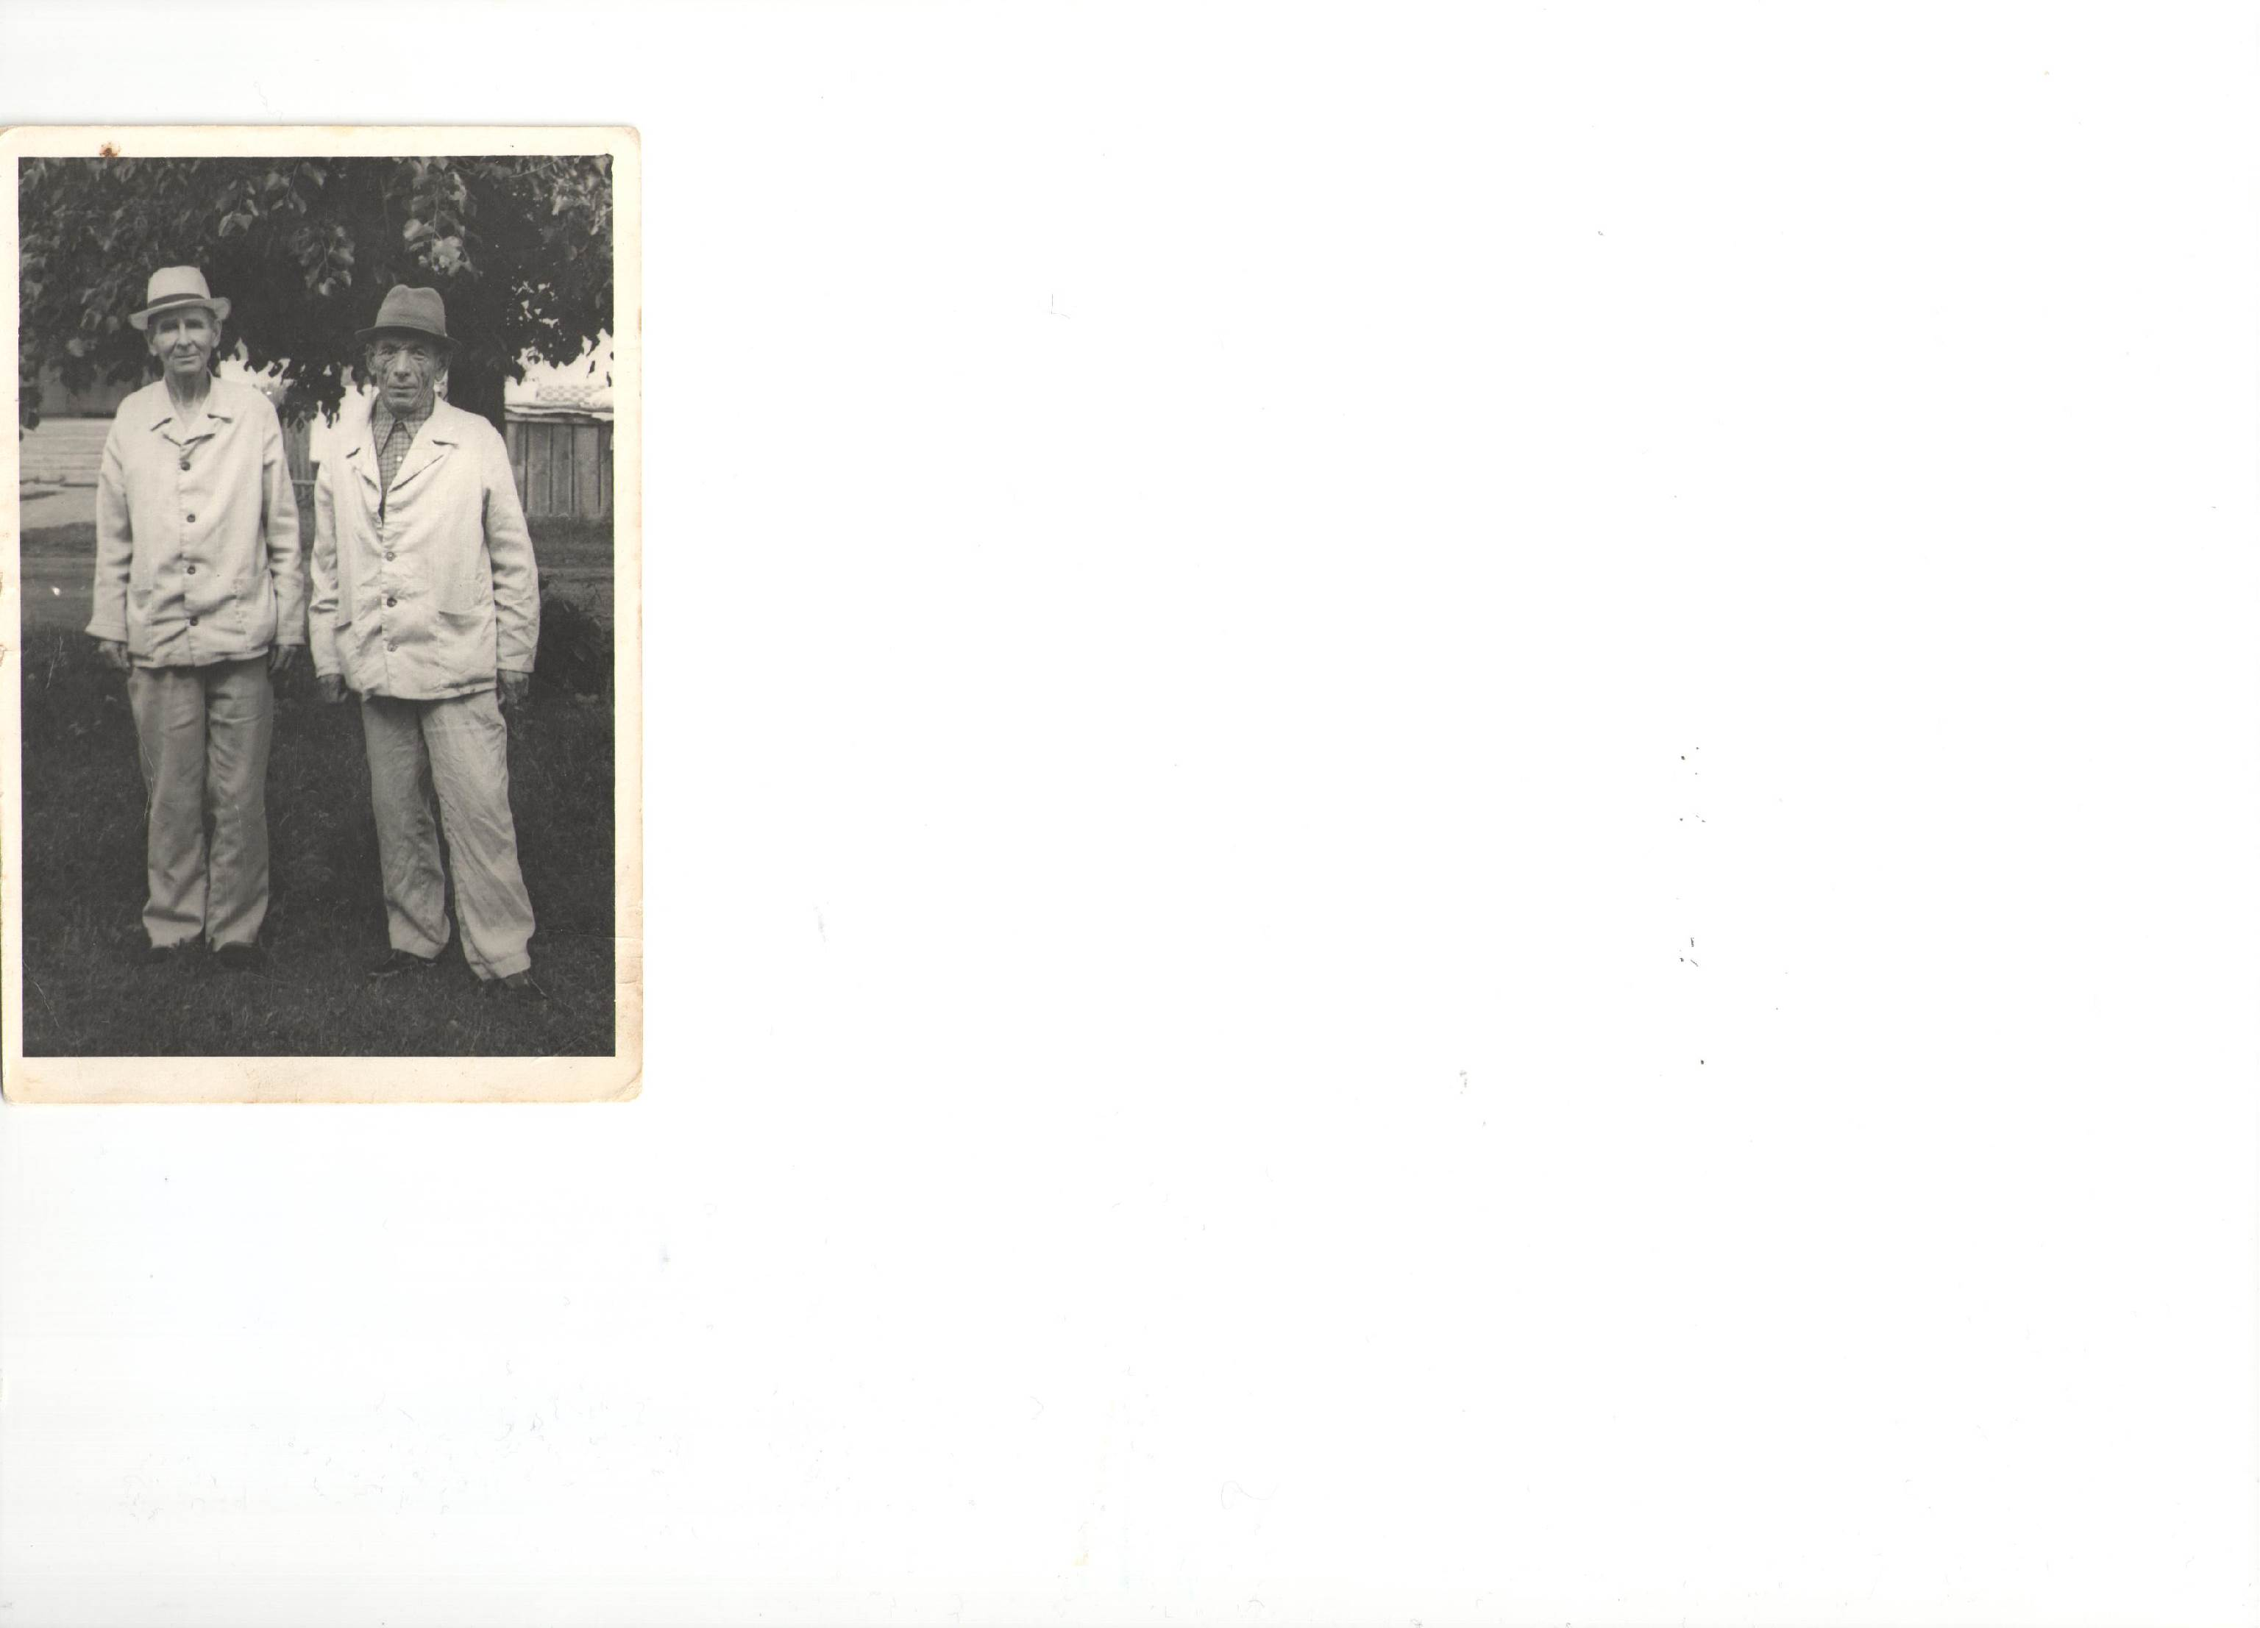
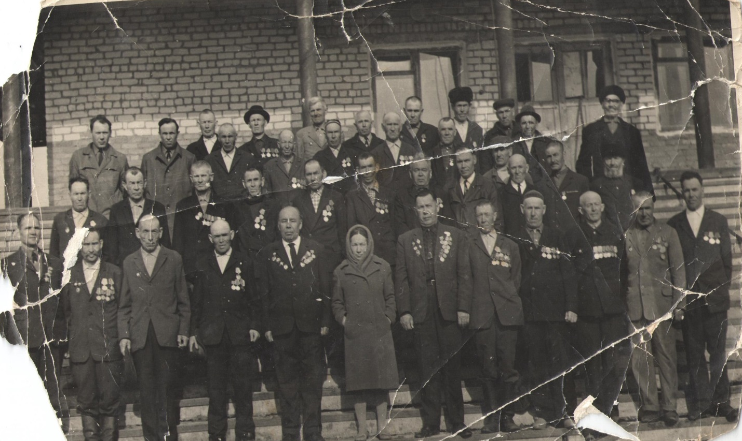 1972нче ел,9 нчы май.
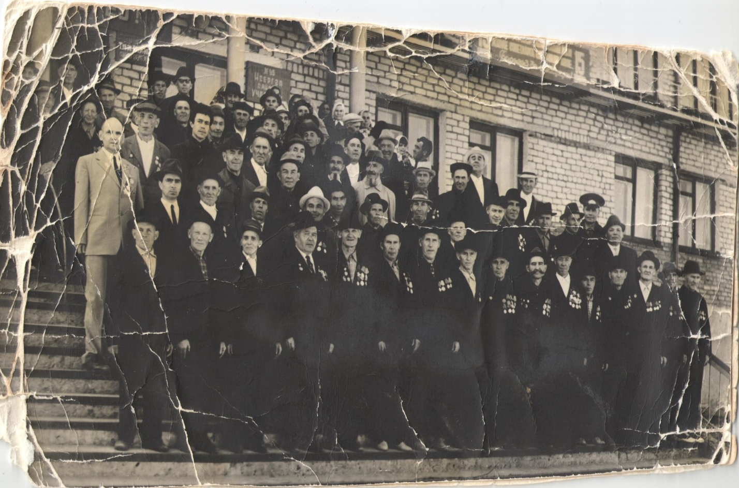
1975 ел,9 нчы май.
